คู่มือการติดตั้งแอปพลิเคชัน

* **คู่มือการติดตั้งแอปพลิเคชัน**

1. ดาวน์โหลดไฟล์ KidneyPHRs.apk
2. เมื่อดาวน์โหลดเสร็จสิ้น ให้ทำการเลือกไฟล์เพื่อทำการติดตั้ง จากนั้นเลือกปุ่ม “ติดตั้ง” เพื่อทำการเริ่มติดตั้งแอปพลิเคชันลงบนอุปกรณ์ ดังรูปที่ 1

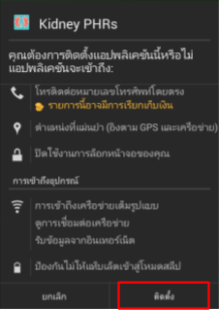

รูปที่ 1 การเริ่มติดตั้งแอปพลิเคชัน

1. รอจนกว่าการติดตั้งแอปพลิเคชันเสร็จสมบูรณ์ ดังรูปที่ 2

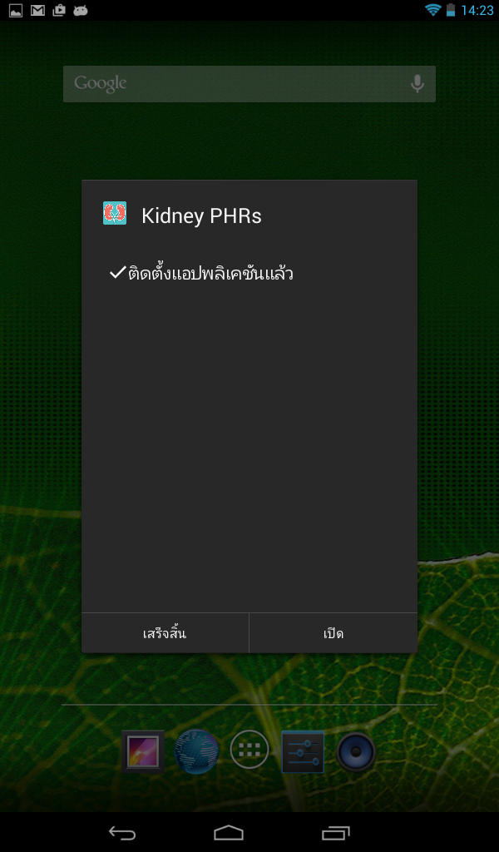

รูปที่ 2 การติดตั้งแอปพลิเคชันเสร็จสมบูรณ์

คู่มือการใช้งานแอปพลิเคชัน

* **การเปิดใช้งานแอปพลิเคชัน**

เลือกแอปพลิเคชัน KidneyPHRs ผ่านหน้าต่างแสดงแอปพลิเคชัน ซึ่งมีไอคอนดังรูปที่ 3

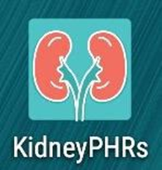

รูปที่ 3 การเปิดใช้งานแอปพลิเคชัน

* **การใช้งานแอปพลิเคชันครั้งแรก**

1. เมื่อผู้ใช้เข้าใช้งานแอปพลิเคชันครั้งแรก จะปรากฏหน้าจอสำหรับกรอกข้อมูลส่วนตัว ดังรูปที่ 4

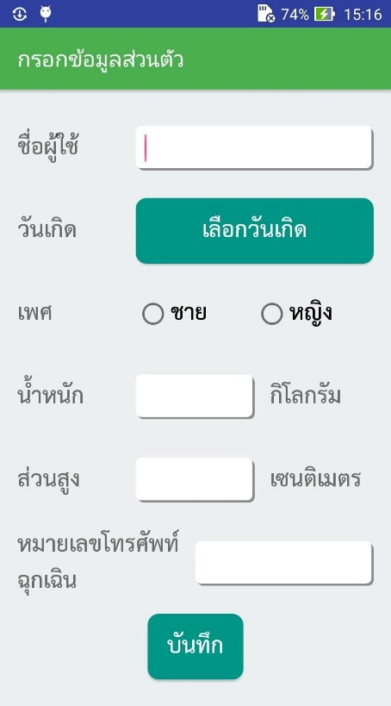

รูปที่ 4 การกรอกข้อมูลส่วนตัวของผู้ใช้งาน

1. กรอกข้อมูลให้ครบถ้วน แล้วกดปุ่ม “บันทึก” บริเวณด้านล่างของหน้าจอ
2. หลังจากกรอกข้อมูลส่วนตัว แและการเข้าใช้งานแอปพลิเคชันครั้งถัดไปจะปรากฎหน้าแรกของแอปพลิเคชัน ดังรูปที่ 5

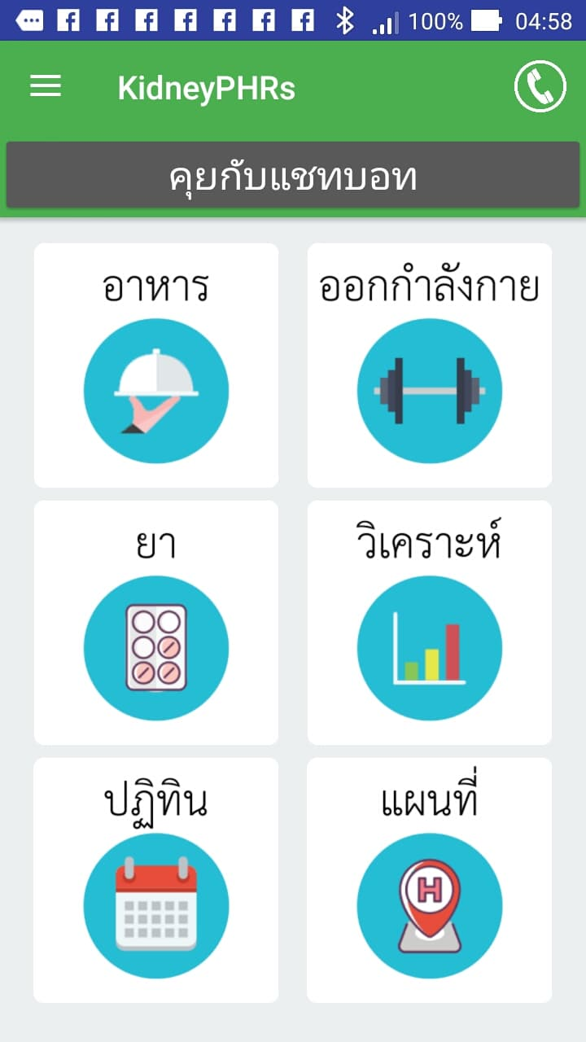

รูปที่ 5 หน้าแรกของแอปพลิเคชัน

* **การใช้งานส่วนแชทบอท**

1. เลือกเมนู “คุยกับแชทบอท” บนหน้าแรกของแอปพลิเคชัน ดังรูปที่ 6

รูปที่ 6 หน้าเลือกเมนูคุยกับแชทบอท

1. หากผู้ใช้มีบัญชีและได้ทำการติดตั้งแอปพลิเคชันเฟสบุ๊ก เมสเซนเจอร์ หรือไลน์แล้ว ให้กดปุ่มตกลง ดังรูปที่ 7

รูปที่ 7 หน้าเตือนการสร้างบัญชี

1. หลังจากกดปุ่มตกลง จะเข้ามายังหน้าเลือกแอปพลิเคชันที่ต้องการจะใช้งานสำหรับการพูดคุยกับแชทบอท ดังรูปที่ 8

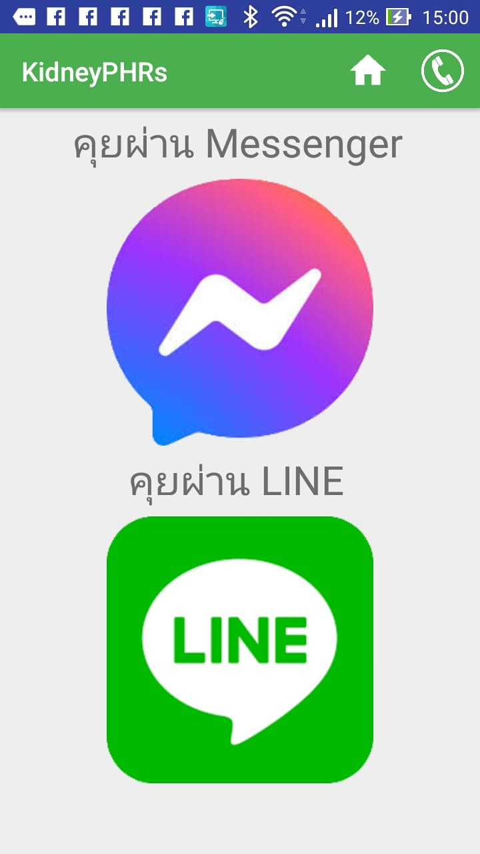

รูปที่ 8 หน้าเลือกแอปพลิเคชันเพื่อพูดคุยกับแชทบอท

* **การเลือกคุยกับแชทบอทผ่านแอปพลิเคชันเมสเซนเจอร์**

1. กดที่ปุ่มรูปภาพไอคอนแอปพลิเคชันเมสเซนเจอร์ ดังรูปที่ 9

รูปที่ 9 หน้ากดปุ่มคุยผ่านแอปพลิเคชันเมสเซนเจอร์

1. หากต้องการให้แอปพลิเคชันสอนการเริ่มต้นคุยกับแชทบอทผ่านแอปพลิเคชันเมสเซนเจอร์ให้กดปุ่มใช่ ดังรูปที่ 10

รูปที่ 10 หน้าเตือนการสอนการเริ่มต้นคุยกับแชทบอทผ่านแอปพลิเคชันเมสเซนเจอร์

1. หากดูรูปภาพการสอนการใช้งานเข้าใจแล้ว ให้กดปุ่ม ฉันเข้าใจแล้ว จากนั้นทำตามการสอน ดังรูปที่ 11

รูปที่ 11 หน้าสอนการเริ่มต้นคุยกับแชทบอทผ่านแอปพลิเคชันเมสเซนเจอร์

1. เริ่มพูดคุยกับแชทบอทได้ผ่านการกดปุ่มเมนูและตัวเลือกด้านล่างเพื่อถามคำถามที่ต้องการ ดังรูปที่ 12

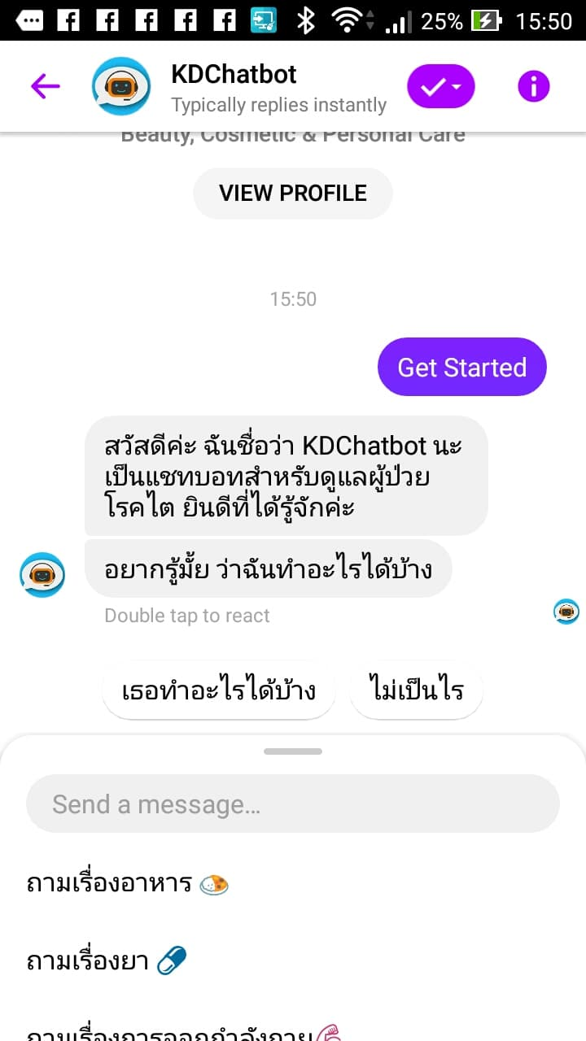

รูปที่ 12 หน้าเริ่มพูดคุยกับแชทบอทเมสเซนเจอร์

* **การเลือกคุยกับแชทบอทผ่านแอปพลิเคชันไลน์**

1. กดที่ปุ่มรูปภาพไอคอนแอปพลิเคชันไลน์ ดังรูปที่ 13

รูปที่ 13 หน้ากดปุ่มคุยผ่านแอปพลิเคชันไลน์

1. หากต้องการให้แอปพลิเคชันสอนการเริ่มต้นคุยกับแชทบอทผ่านแอปพลิเคชันไลน์ให้กดปุ่มใช่ ดังรูปที่ 14

รูปที่ 14 หน้าเตือนการสอนการเริ่มต้นคุยกับแชทบอทผ่านแอปพลิเคชันไลน์

1. หากดูรูปภาพการสอนการใช้งานเข้าใจแล้ว ให้กดปุ่ม ฉันเข้าใจแล้ว จากนั้นทำตามการสอน ดังรูปที่ 15

รูปที่ 15 หน้าสอนการเริ่มต้นคุยกับแชทบอทผ่านแอปพลิเคชันไลน์

1. เริ่มพูดคุยกับแชทบอทได้ผ่านการกดปุ่มเมนูและตัวเลือกด้านล่างเพื่อถามคำถามที่ต้องการ ดังรูปที่ 16

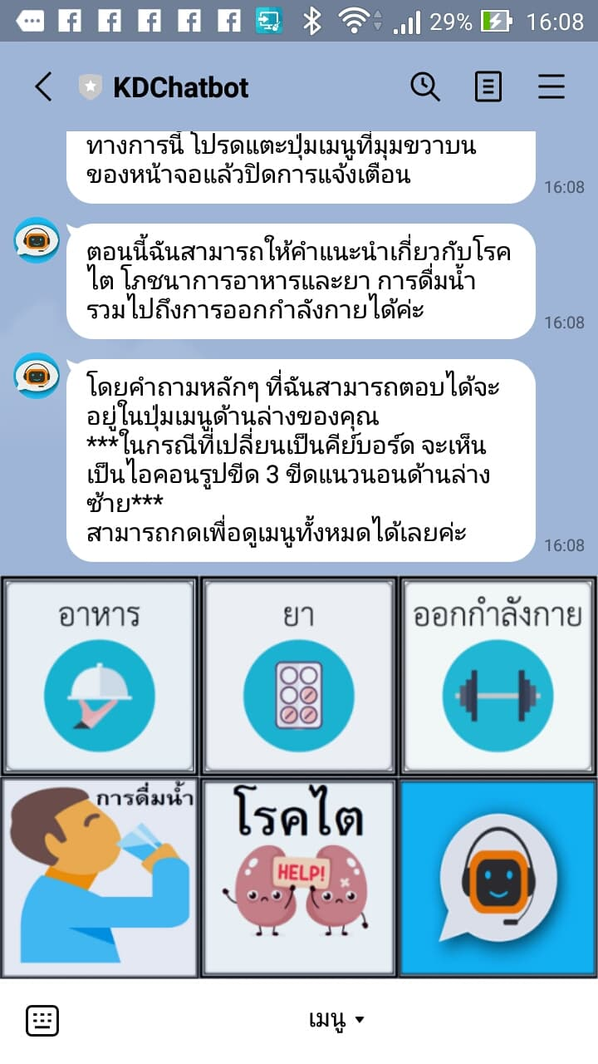

รูปที่ 16 หน้าเริ่มพูดคุยกับแชทบอทไลน์